INTRODUCCION: A fines de mayo y principios de junio realizamos la visita a mina Gualcamayo donde pusimos en práctica los conocimientos que adquirimos años anteriores, también donde presenciamos los procesos de tratamiento de oro y plata, conocimos cómo se vivía en ese lugar y las condiciones en las que se encuentra la mina actualmente.
Antes de realizar el viaje el curso fue dividido en dos grupos, en el cual el primer grupo viajó el día 27 de mayo y el segundo el día 03 de junio, nos juntamos en el colegio alrededor de las 5:15 am . La mina Gualcamayo nos ofreció el servicio de transporte el cual nos buscaba a las 5:30 am. El viaje dura aprox. 3 horas.

1º Estación: Al llegar al lugar nos recibió Zulema Aciar encargada del área de relaciones comunitarias quien nos llevó al sector donde nos entregaron una credencial que nos permitía ingresar a diversos lugares de la mina ,también pasamos por un escáner de seguridad para evitar el ingreso de bebidas alcohólicas, sustancias tóxicas( droga), elementos filosos (cuchillos).
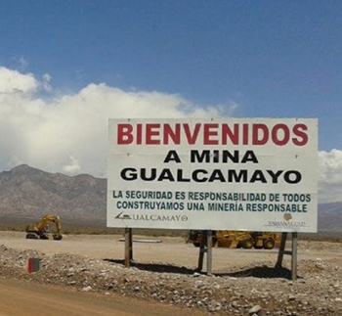
2º Estación: Después de pasar por el escáner nos entregaron dos bolsos con los EPP (elementos de protección personal) los cuales contenían (Fig. Nº 1):
- Chaleco con cintas refractarias.
- Anteojos de seguridad.
- Casco de seguridad.
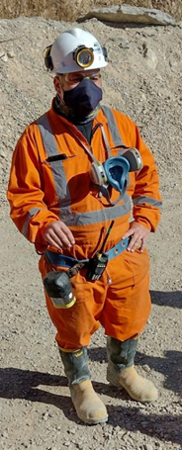
- Zapatos de punta de acero.

Figura Nº 1: Empleado minero exponiendo sus elementos de protección.

3º Estación: Al llegar al campamento río, Zulema nos explicó cómo se dividían las distintas áreas.
- Ala A (sector administrativo)
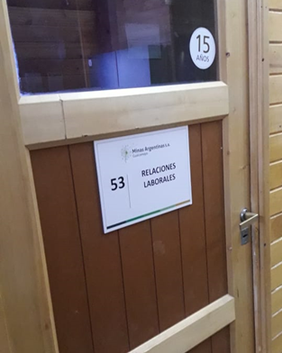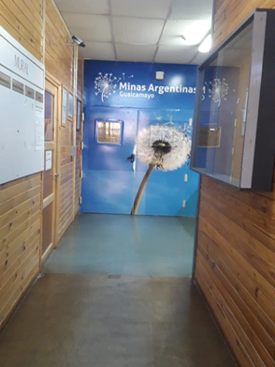
Figura N° 2: Relaciones laborales Figura N°3: Sector administrativo por dentro

- Ala B (sector salud)
- Almacén ( podíamos encontrar desde un tornillo pequeño hasta herramientas de gran tamaño)
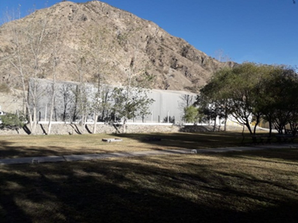Figura°4: Almacén por fuera

- Estación de servicio
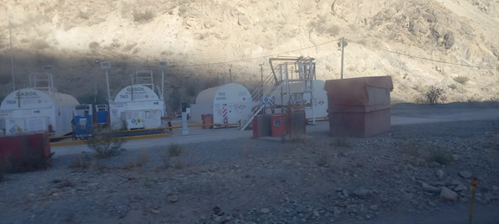
Figura N° 5: Foto de la estación de servicio, que se usa para todas las maquinarias

4ºEstacion: Nos llevaron a la sala de reuniones donde nos ofrecieron el desayuno y nos explicaron brevemente en un video una pequeña introducción sobre lo que íbamos a presenciar durante nuestra visita en la mina.
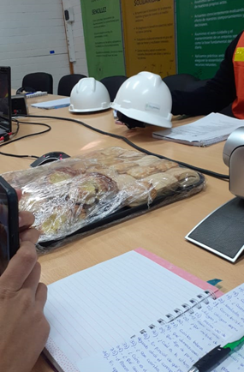
Figura N° 6: Dentro de la sala de reuniones

5º Estación: Al terminar de desayunar, un pequeño camión/ colectivo nos trasladó hacia el socavón de la mina subterránea llamada “Quebrada del diablo” (Zona oeste).
Los principales métodos de explotación son sublevel caving y sublevel stoping (donde se extrae la mayor parte del material). El sistema de ventilación utilizado es para aire limpio y viciado (sucio). La mina contiene una rampa de acceso y otra de emergencias pero principalmente de servicio. . El sistema de ventilación utilizado es una para el aire limpio y otro viciado (sucio).
En la garita de control que se encuentra fuera de la mina, se maneja todo lo que está relacionado con la mina subterránea desde controlar toda la radio que sale y entra de la mina hasta los controles para prender y apagar ventiladores. Fuera de la garita hay tanques de agua, internet, generadores de electricidad.
Los mineros de esta área tienen su propio comedor y salas de entretenimiento, sus jornadas laborales son de 8 horas y 4 horas tanto para capacitaciones como para refrigerios.
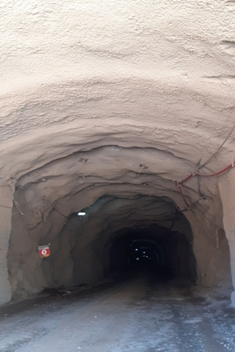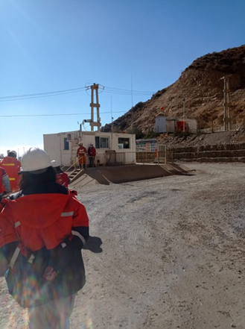
Figura N° 7: Imagen de la boca de mina Figura N°8: Garita de seguridad

6º Estación: Open pit “Magdalena”
En este sector nos recibió Gustavo, un técnico en cielo abierto. Se manejan perforadoras de 10 metros.
Las alturas de los bancos son de aproximadamente entre unos 10 y 20 metros. Los EPP que se usan en este sector son los autorescatadores, lentes transparentes, chalecos con cintas refractarias, etc.
- El impacto que se produce en el ambiente es la liberación de polvos.
- Los principales problemas que surgen en la mina son la baja ley de oro, caída de rocas, choque de maquinaria y proyección de partículas, también nos comentaron que hubo 3 accidentes fatales en el 2012.
- Los trabajadores trabajan 12 horas por turno, 7/7 es decir; trabajan 7 días en la mina y 7 días están en sus casas, en pandemia se trabajaba 14/14.
- Hay dos formas en la que se da el mineral, una es diseminado (Esta maneja mayor ley) o en betas. En esta área hay más hombres que mujeres, Gustavo nos comentaba que las mujeres para este trabajo son mejores por el simple hecho de que las mujeres pueden hacer más de una cosa a la vez. En ocasiones trabajan con drones los cuales reemplazan el trabajo del hombre.
- La explotación a cielo abierto es mejor económicamente que la mina subterránea
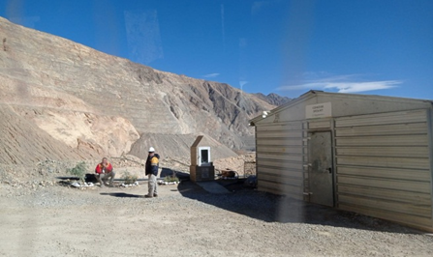
Figura N°9: Comedor de los trabajadores de open pit
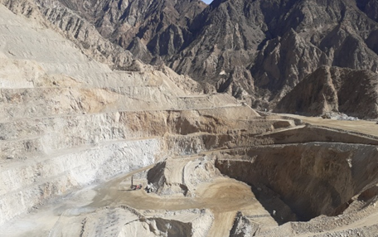
Figura N°10: Open pit
7º Estación: Almuerzo
Después de un largo recorrido, nos trasladamos hacia el comedor donde ingresamos con nuestras credenciales, nos dieron a escoger lo que queríamos comer.
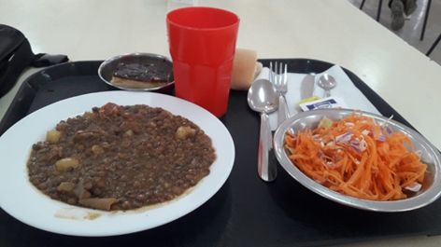
Figura N°11: Comida del establecimiento
- Luego de almorzar nos fuimos a el área de recreación para descansar e ir al baño , cargamos agua caliente para el camino 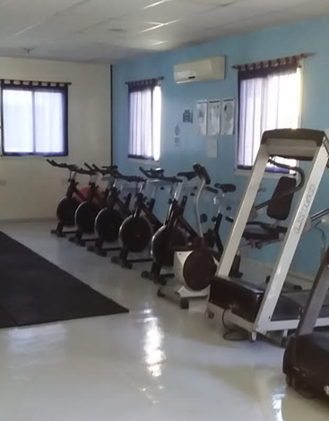
Figura N°12: Gimnasio de la mina
9º Estación: Valle de lixiviación
Al llegar al lugar observamos cómo se trabajaba en esta área, también pudimos observar el gran tamaño de las mallas impermeables.
Nos comentaron que con una solución cianurada, es decir 50% cianuro puro y 50% agua, se diluía el oro
Habían tres valles:
- Valle Sur
- Valle Norte
- Valle Intermedio (fue la última ampliación)

Los EPP que utilizaban en esta área son: Botines con punta de acero, máscara facial (por los elementos químicos que manejan), guante de nitrilo
- Hacen muestras de cianuro y el PH del oro, cada 2 horas y estas se las lleva a laboratorio
Los que se hace primero es procesar el material, luego se lleva a la primer molienda con la trituradora primaria donde el material se achica a 6 pulgadas aproximadamente el mineral que viene desde la mina, luego en la trituración secundaria, se reduce el material a 45 milímetros, luego de una recirculación, se lleva a la trituración terciaria, para hacer el producto final con 17 milímetros para el valle
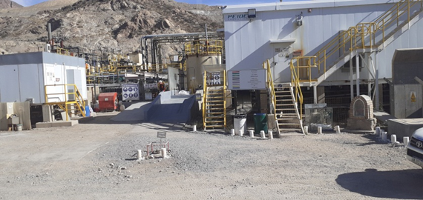
Figura N°13: Taller de metalurgia

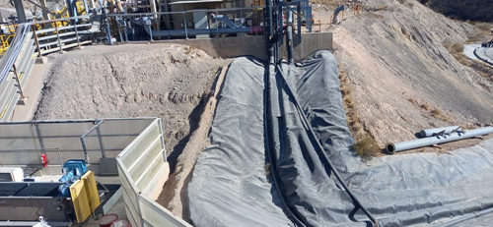
Figura N°14: Mallas impermeables
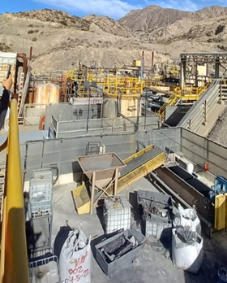
Figura N° 15: Sector Metalurgia

10º Estacion: Laboratorio
En este sector se realizan pruebas, análisis de material y lingotes con 90% de oro, 6% de plata y 4% de impurezas

- Dentro del laboratorio habían sectores, uno de ellos es en escala chica se visualizan los procesos del material 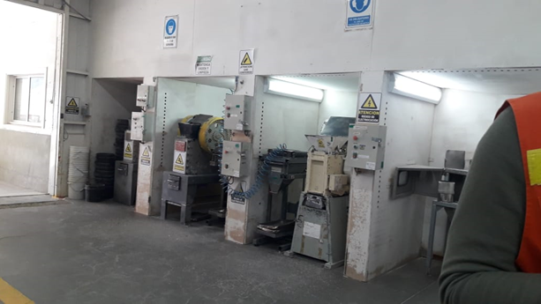
Figura N°16: Proceso de trituración del material

- Luego fuimos a un lugar donde habían 2 tipos de hornos, y donde se calcinaban muestras
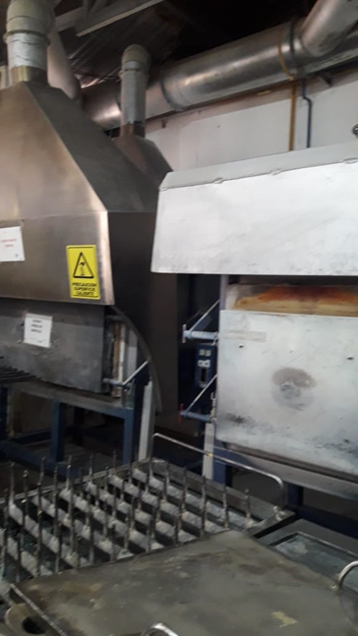
Figura N°17: Hornos en funcionamiento
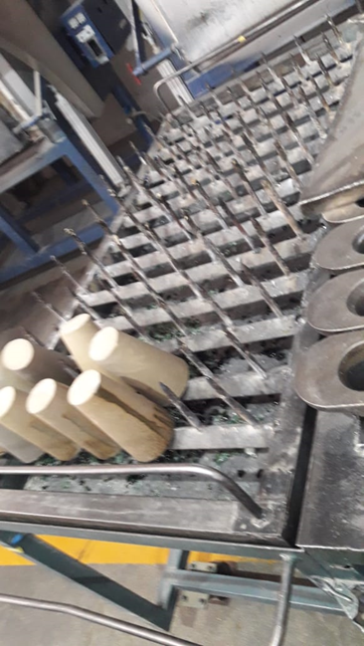Figura N°18: Muestras sacadas del horno
- Nos dirigimos luego a el laboratorio donde habían 3 trabajadores que muy amablemente nos explicaron que se hacía en ese lugar, observamos carteles que estaban en el establecimiento indicando los peligros y las precauciones que debemos tomar al estar en ese lugar

